Министерство образования и науки Украины

ГЗВО «Приазовский Государственный Технический Университет»

Кафедра Информатики

Отчёт по Лабораторной работе №4

По дисциплине:

«Веб-дизайн и современные веб-технологии»

На тему:

« Создание структуры сайта на Wordpress»

Выполнил:

Студент группы КН-17

Быкон Данил

Проверил:

Пахальчук Е. В.

Мариуполь, 2019

**Цель:** научиться создавать структуру сайта на Wordpress.

**Задача:**

Установить любую тему, поддерживающую комментарии;

- Создать 3 страницы (произвольные с информацией);

- Сформировать и вывести меню сайта (с созданными страницами);

- Создать 2 основные рубрики и 3 подрубрики (дочерние);

- Создать не менее 3 записей в каждой рубрике;

- Залить проект на git;

**Выполнение:**

Установка плагина системы комментариев рис 4.1:

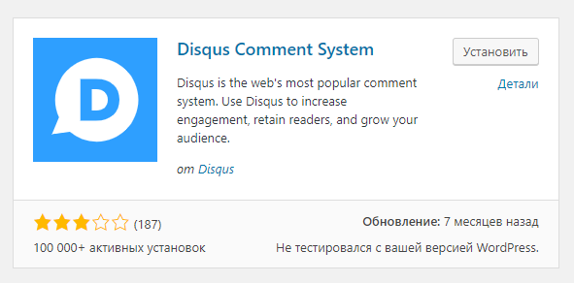

Рисунок 4.1 – установка системы для комментирования

Добавление новых страниц рис 4.2:

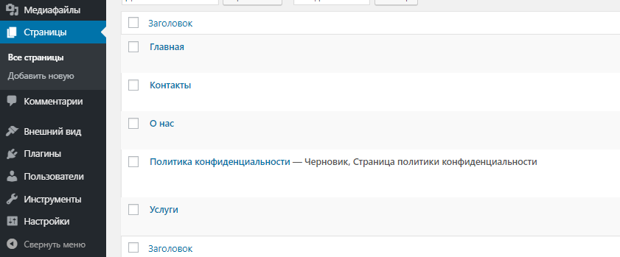

Рисунок 4.2 – список существующих страниц

Создание меню сайта рис 4.3:

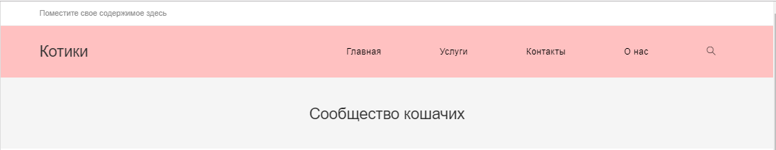

Рисунок 4.3 – добавление меню сайта

Добавление родительских и дочерних рубрик рис 4.4:

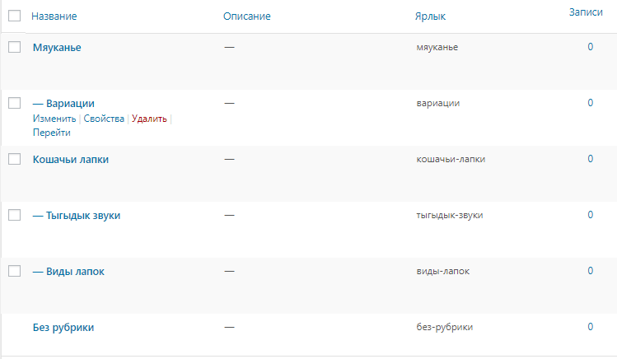

Рисунок 4.4 – Рубрики

Добавление новых записей в указанные рубрики рис 4.5:

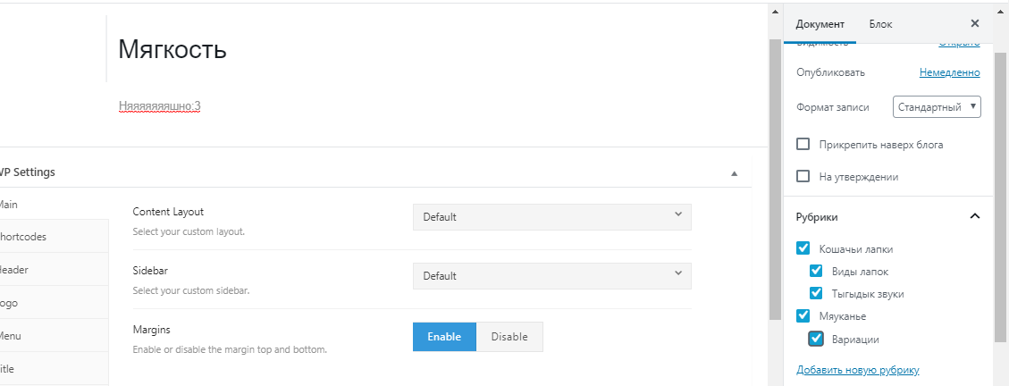

Рисунок 4.5 –Записи

**Вывод:** научился создавать структуру сайта на Wordpress.